**ЛАБОРАТОРНА РОБОТА #2. ПАРАЛЕЛІЗМ ДАНИХ ТА ПАРАЛЕЛІЗМ ЗАДАЧ. (Ч. 1)**

Іваницька Анна, МІТ 41

**Завдання для виконання:**

1. Повторити задачі
2. Створити програму, що створює дві задачі, які виконуються паралельно. Затримку методом Sleep() організувати на величину 200мс та пропорційно ідентифікатору задачі.
3. Організувати очікування виконання задач методом WaitAll().
4. Визначити задачу для виконання у вигляді лямбда-виразу.
5. Створити програму паралельних обчислень за допомогою виклику методу Invoke(), де в якості аргументів застосовуються лямбда-вирази.

**Хід роботи**

**1 ПОВТОРИТИ ЗАДАЧІ**

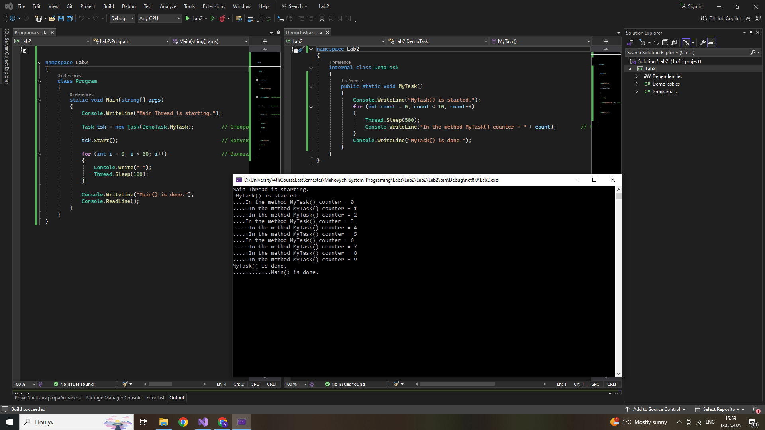**1.1.1 Створення задачі:**

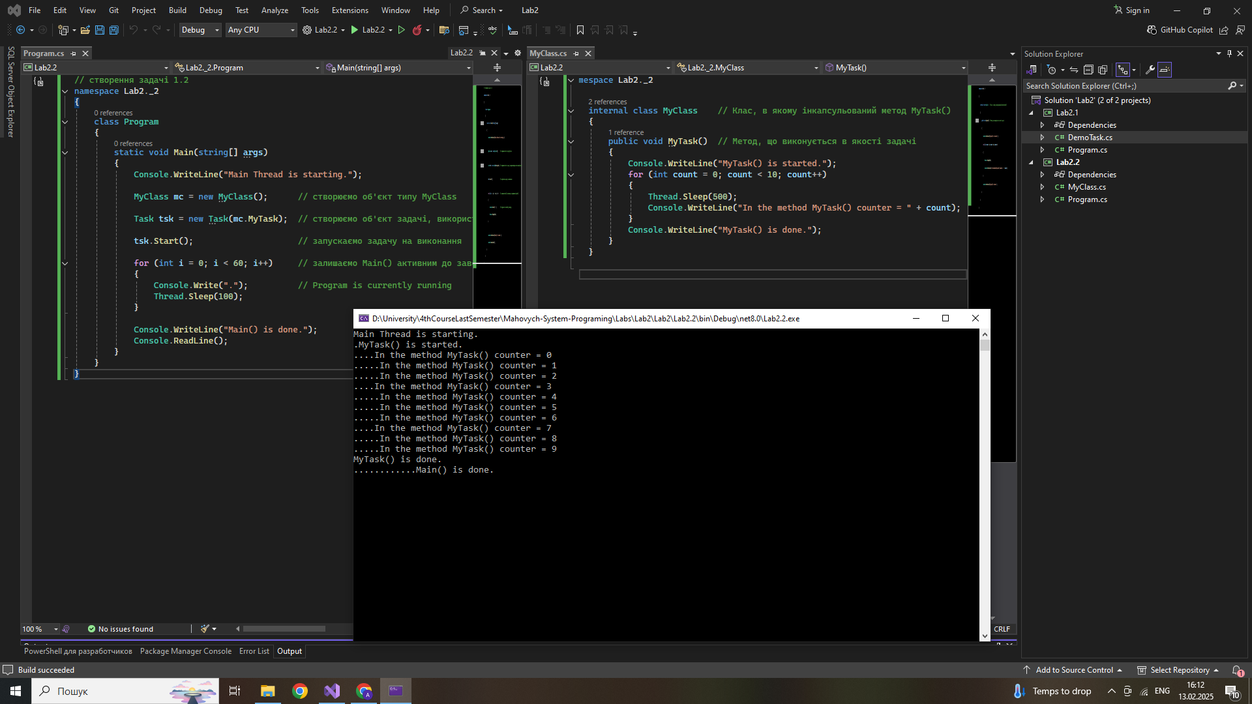  
**1.1.2 Те саме створення задачі але іншим методом:**

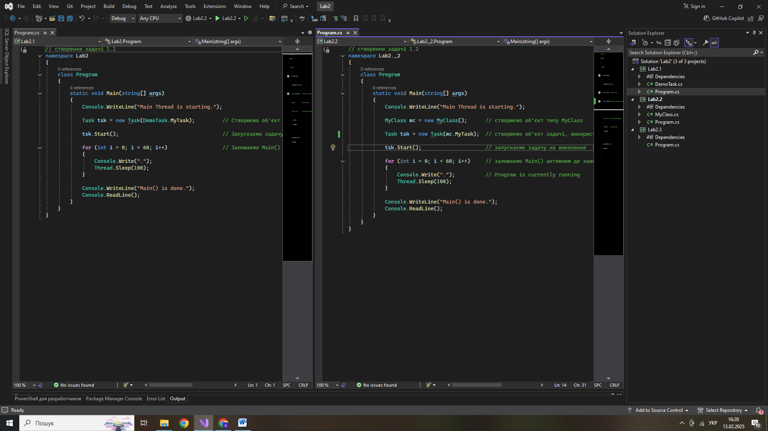(Відмінність двох способів)

**1.2 Застосування ідентифікатора задачі, використовуючи різні модифікації:**  
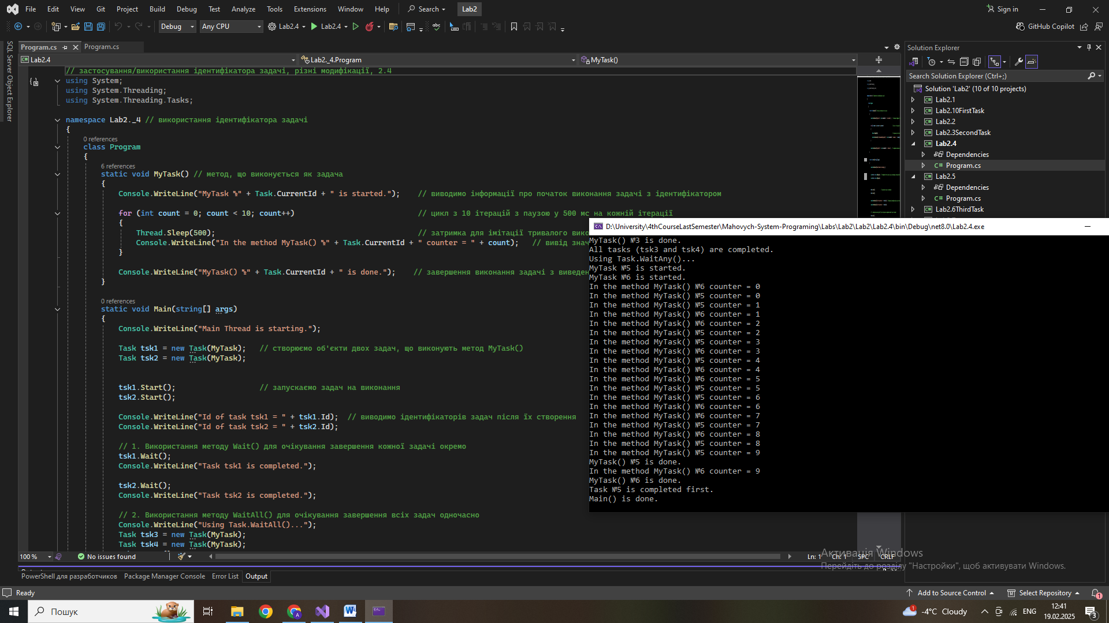

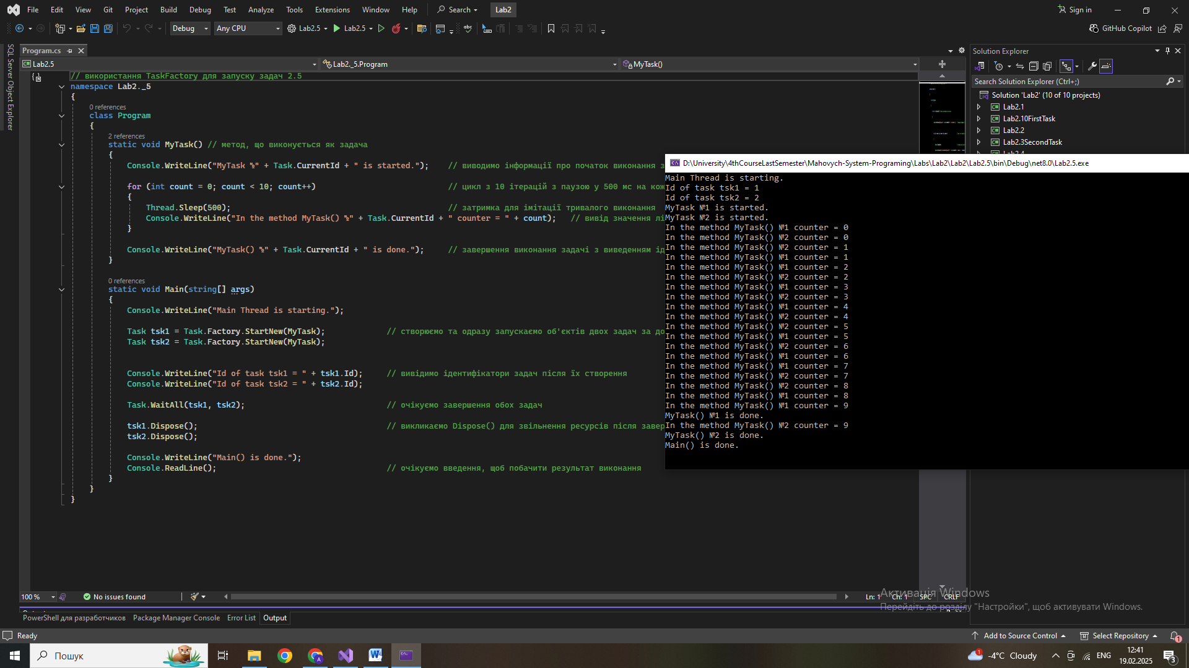**1.3 Використання Task.Factory для запуску задач:**

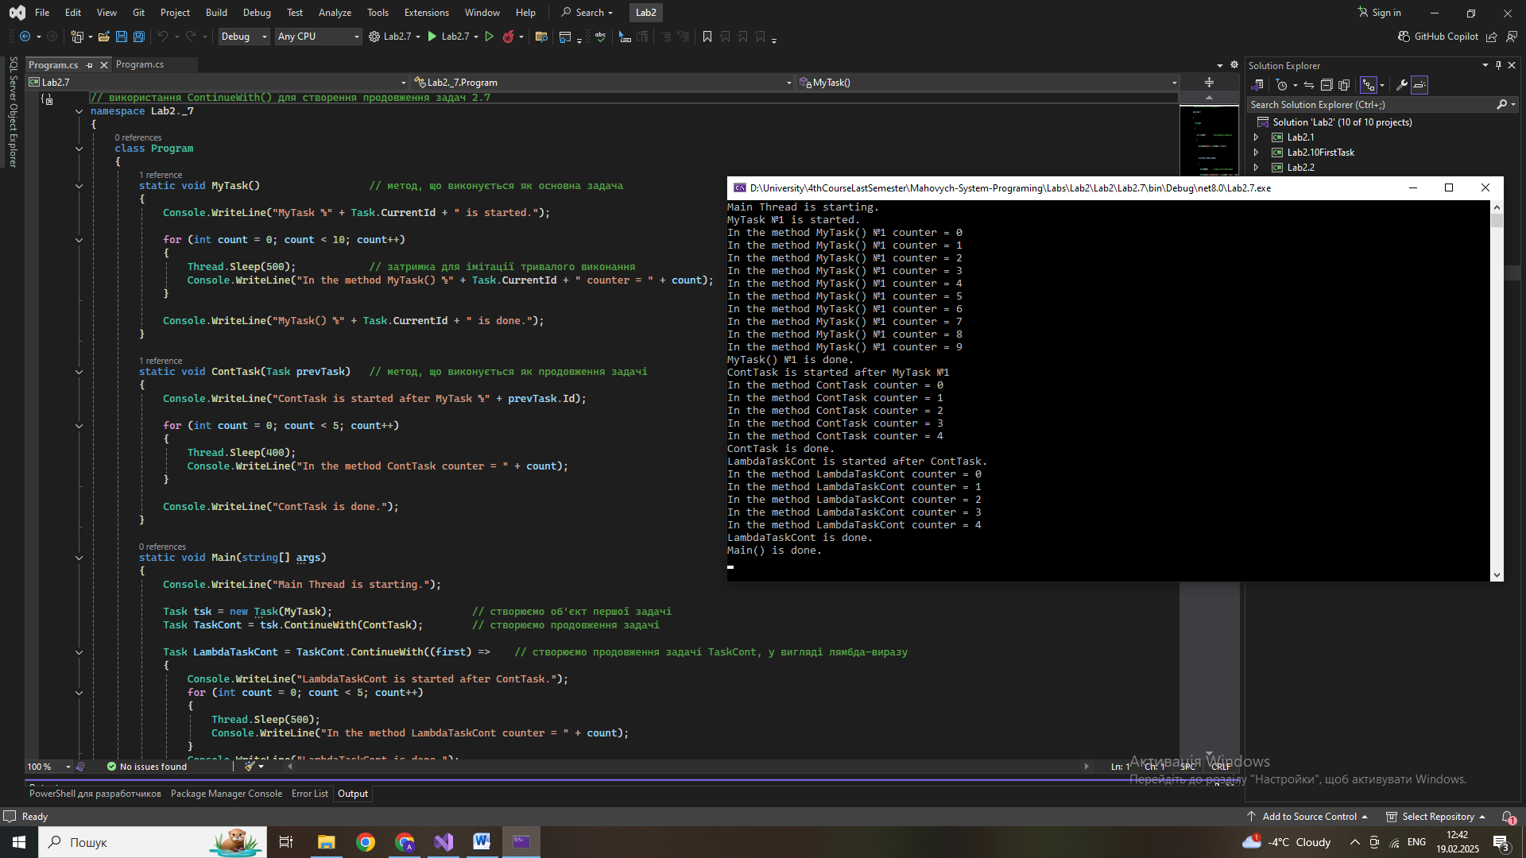**1.4 Використання ContinueWith() для створення продовження задач:**

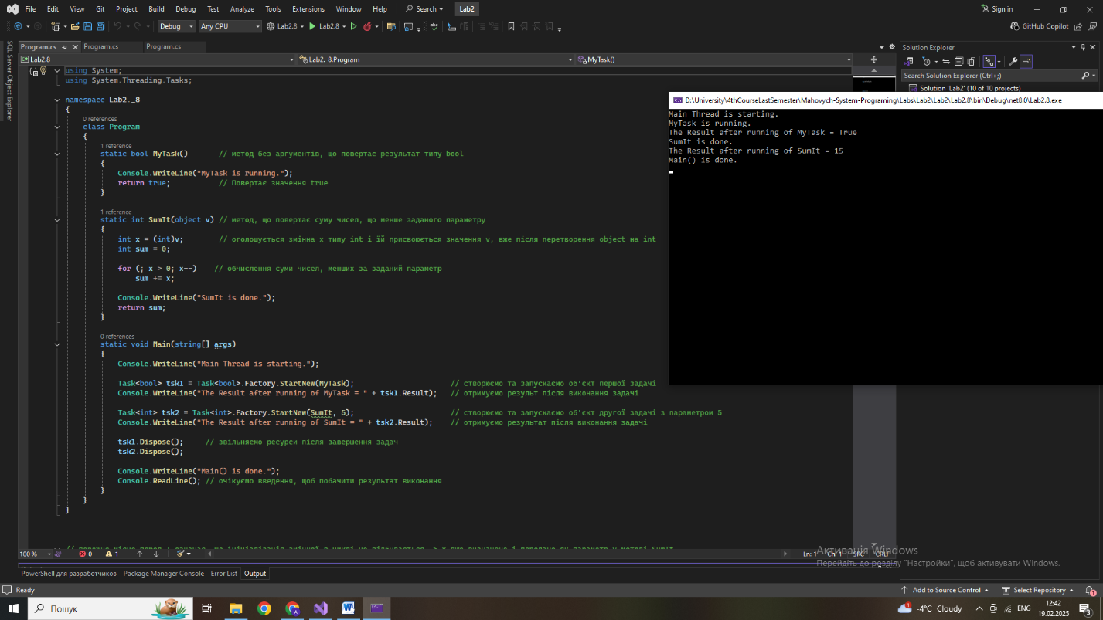**1.5 Повернення значення із задачі:**

**2 СТВОРИТИ ПРОГРАМУ, ЩО СТВОРЮЄ ДВІ ЗАДАЧІ …**

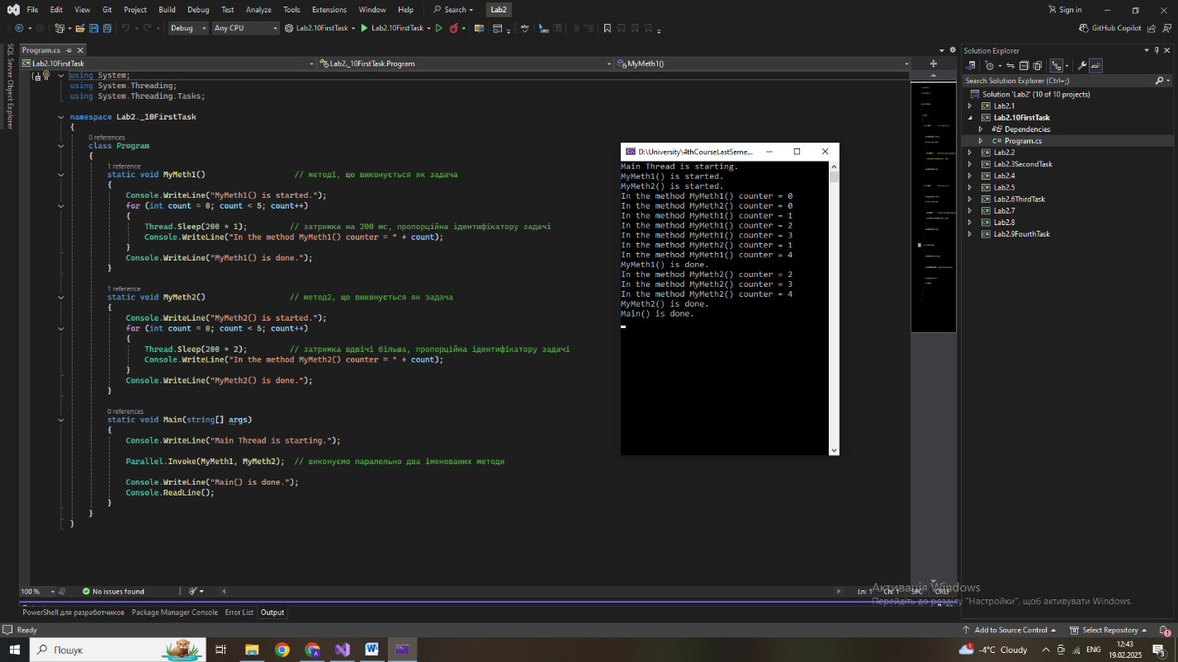Створити програму, що створює дві задачі, які виконуються паралельно. Затримку методом Sleep() організувати на величину 200мс та пропорційно ідентифікатору задачі.

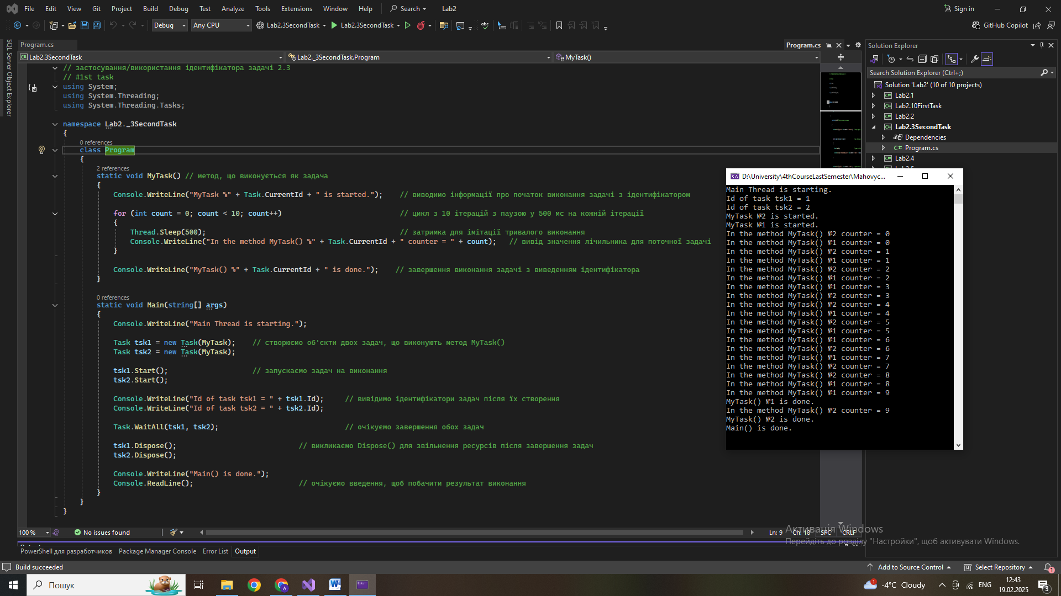**3 ОРГАНІЗУВАТИ ОЧІКУВАННЯ ВИКОНАННЯ ЗАДАЧ МЕТОДОМ WAITALL()**

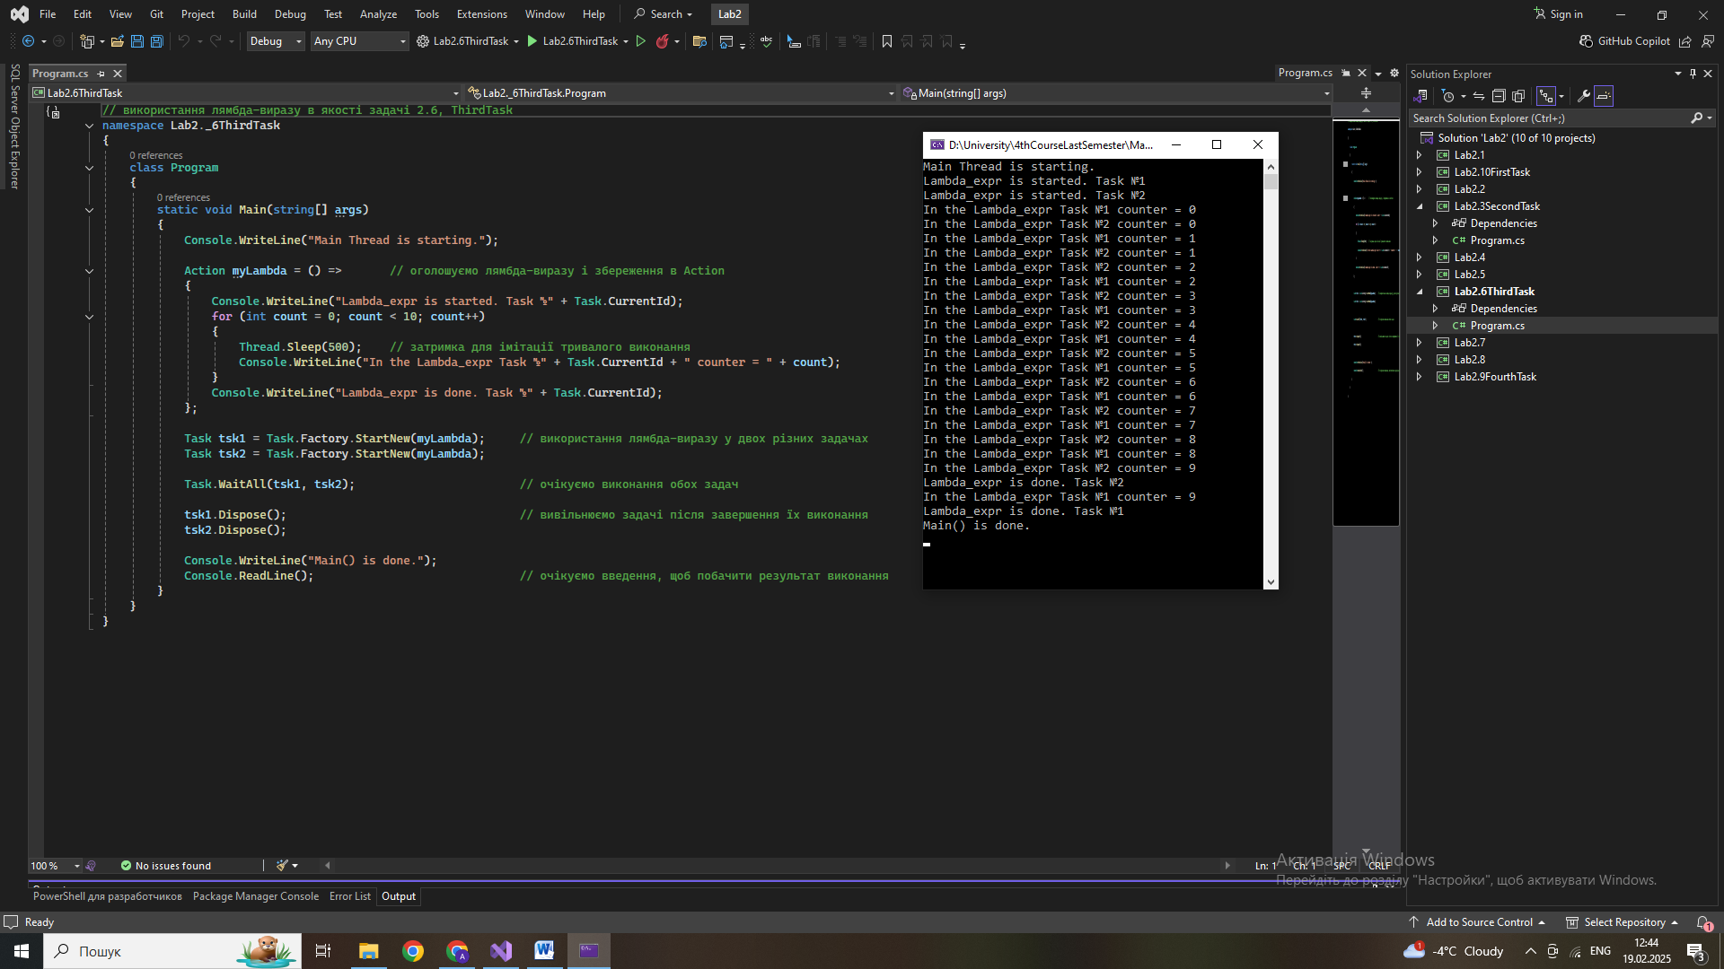**4 ВИЗНАЧИТИ ЗАДАЧУ ДЛЯ ВИКОНАННЯ У ВИГЛЯДІ ЛЯМБДА-ВИРАЗУ**

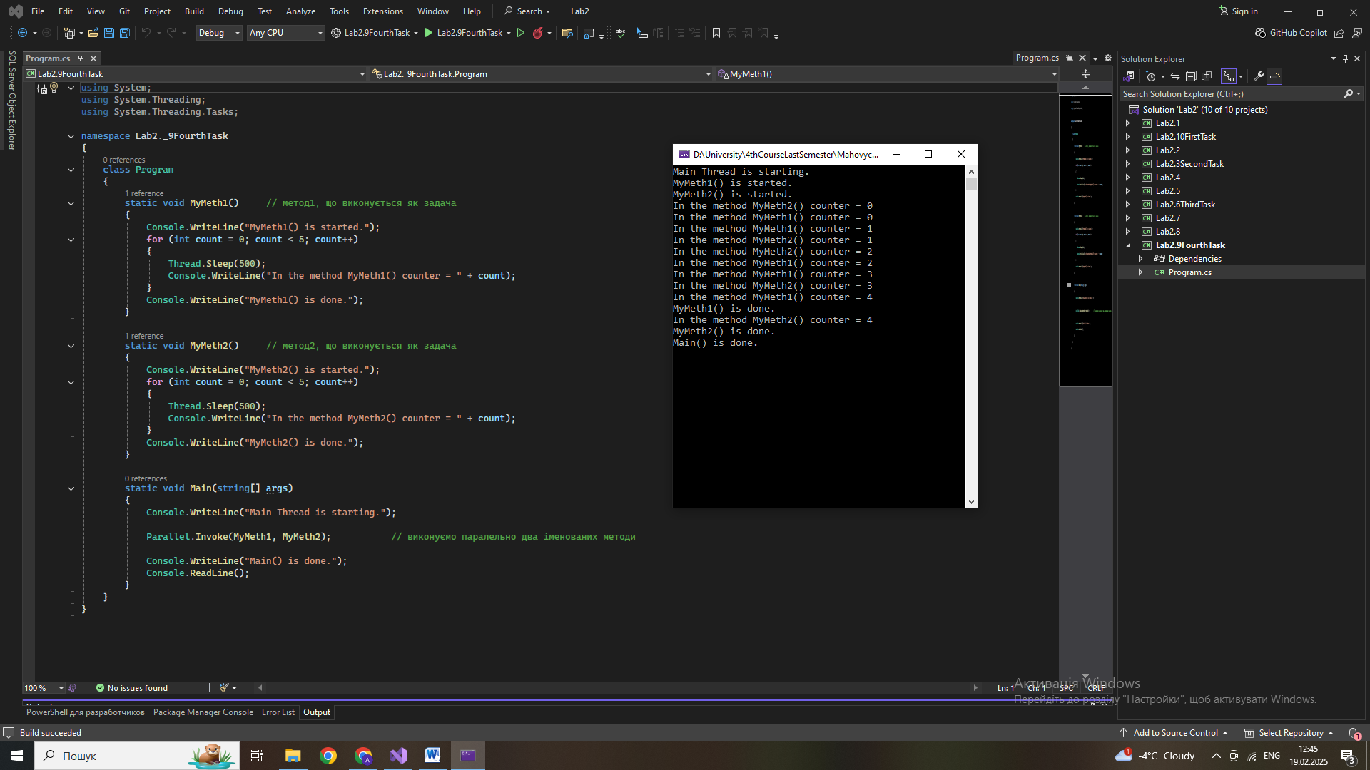**5 СТВОРИТИ ПРОГРАМУ ПАРАЛЕЛЬНИХ ОБЧИСЛЕНЬ ЗА ДОПОМОГОЮ ВИКЛИКУ МЕТОДУ INVOKE(), ДЕ В ЯКОСТІ АРГУМЕНТІВ ЗАСТОСОВУЮТЬСЯ ЛЯМБДА-ВИРАЗИ**

Висновок: у ході виконання цієї лабораторної роботи я працювала з паралельним виконанням задач використовуючи клас Task. Я модифікувала код, щоб продемонструвати, як можна працювати з даним класом.